 | Apelidos, Nome: Iglesias Nieto, Rodrigo

Tarefas programadas I

 | 13. Realiza os seguintes exercicios  a) Mostra as tarefas programadas  b) Edita as tarefas programadas  c) Coma root mostra as tarefas programadas do usuario master  d) Elimina as entradas de crontab  e) Elimina as entradas de crontab pedindo confirmación antes de borrar  f) Como usuario master, programa unha tarefa que escriba no arquivo /tmp/cron.txt a hora de execución. Ten en conta que a tarefa ten que executarse cada 5 minutos
Resposta
a)
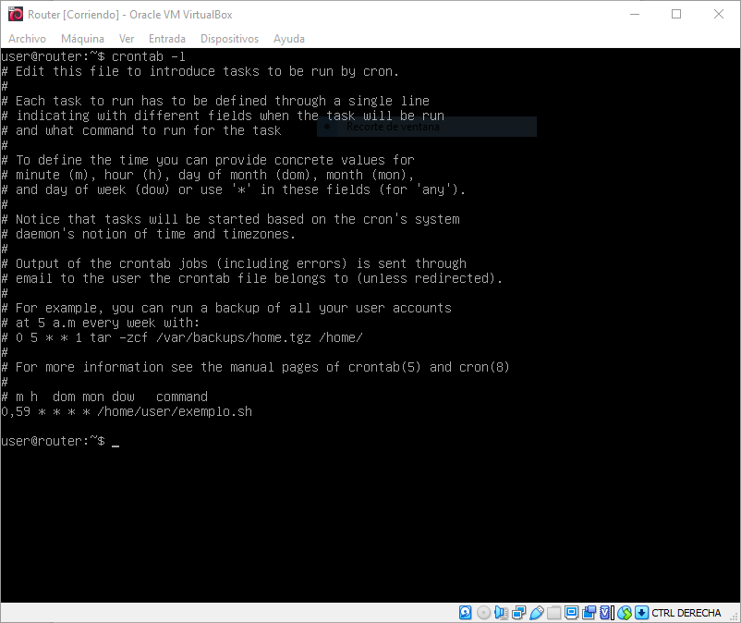

b)
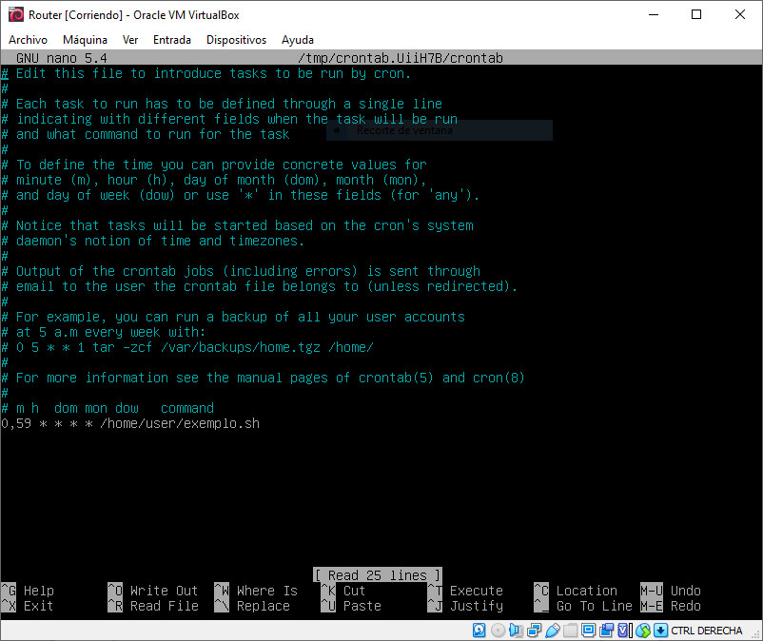

c)
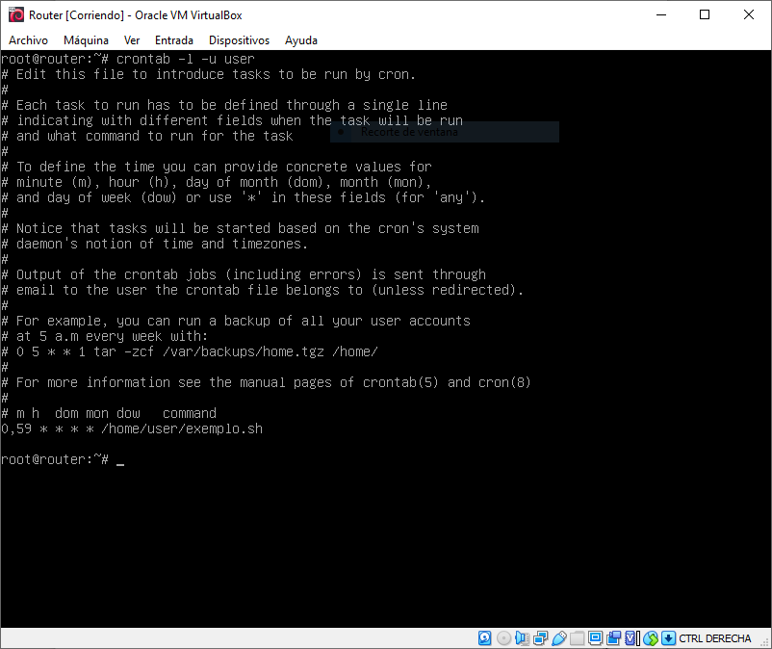

d)
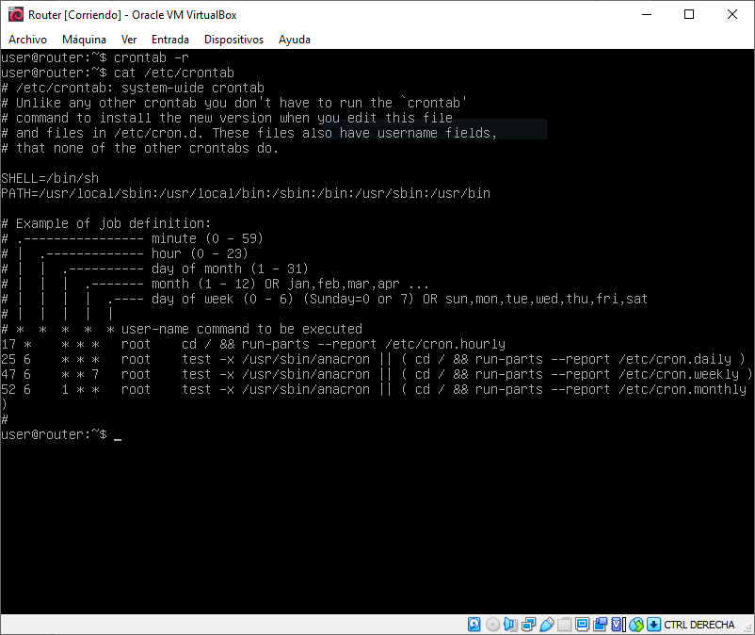

e)
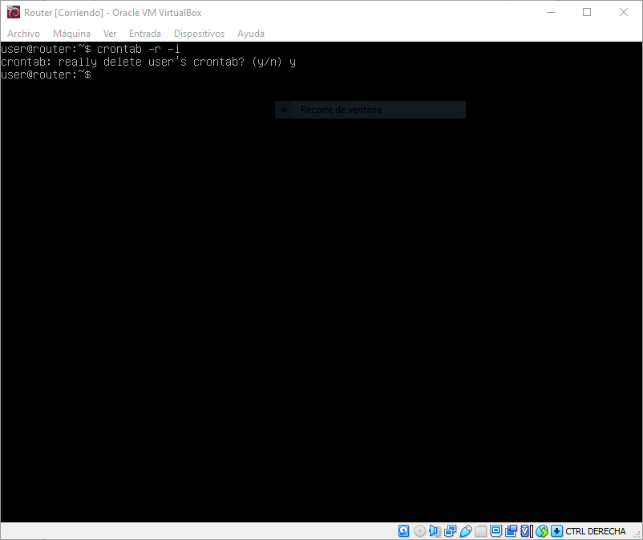

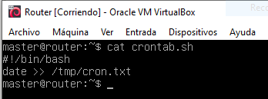
f)

